Міністерство освіти і науки України

Харківський національний університет радіоелектроніки

Кафедра системотехніки

Дисципліна: «Алгоритмізація та програмування»

**ЛАБОРАТОРНА РОБОТА № 4**

**«ВИВЧЕННЯ МОЖЛИВОСТЕЙ МОВИ С++**

**З ОРГАНІЗАЦІЇ ОБРОБКИ РЯДКІВ ТА СИМВОЛІВ»**

|  |  |
| --- | --- |
|  | Прийняла:  Жернова П. Є.  з оцінкою «__»  «____»___________2019р. |

|  |  |
| --- | --- |
|  | Виконав:  Ст. гр. ІТУ-19-2  Куренков Б.М. |

**МЕТА РОБОТИ**

Вивчення можливостей мови С++ при роботі із текстовими файлами із використанням функцій обробки рядків та символів. Отримання практичних навичок використання функцій з обробки символьних даних при вирішенні практичних задач.

**ПОСТАНОВКА ЗАДАЧІ**

Вхідний файл зберігає наступну інформацію про студентів:

<прізвище>, <ім’я>, <по-батькові>, <рік народження>, <курс>, <стать>;

причому прізвище, ім’я та по-батькові мають не більше 12 символів, стать – вказується символами Ч та Ж, рік народження – ціле з 4 цифр, курс – ціле від 1 до 5. Дані по студентах відокремлюються знаком «;». Необхідно написати програму, яка виводить на консоль та у файл наступну інформацію:

1. Номер курсу, на якому найбільша кількість чоловіків;

**ХІД РОБОТИ**

#define _CRT_SECURE_NO_WARNINGS

#include <iostream>

#include <fstream>

#include <ctime>

using namespace std;

void filePrint(const char* fName);

int searchLargestByMansValueCourse(const char* fName);

int main()

{

const int countOfStudents = 10;

const char* fName = "students.txt";

int largestByMansValueCourse, birth[10], course[10];

char thirdName[countOfStudents][13] = { "Андреевич","Андреевич","Михайлович","Игоревич","Алексеевич","Вячеслава","Сергеевна","Александра","Григорьевна","Юрьевна" },

secondName[countOfStudents][13] = { "Норец","Норец","Куренков","Марченко","Тимошицкий","Старченко","Мищенко","Леонова","Медовая","Демьяненко" },

firstName[countOfStudents][13] = { "Данил","Денис","Богдан","Вадим","Богдан","Дарья","Катерина","Татьяна","Катерина","Юлия" },

gender[10] = { 'Ч','Ч','Ч','Ч','Ч','Ч','Ч','Ж','Ж','Ж' };

srand(time(0));

setlocale(0, "");

ofstream fin(fName);

if (!fin) cout << "Ошибка записи в файл "<< fName << " информации о студентах", system("pause"), exit(2);

for (int i = 0; i < 10; i++) {

birth[i] = 1996 + rand() % 8;

course[i] = rand() % 5 + 1;

fin << secondName[i] << ',' << firstName[i] << ',' << thirdName[i] << ',' << birth[i] << ',' << course[i] << ',' << gender[i] << ';';

}

fin.close();

filePrint(fName);

largestByMansValueCourse = searchLargestByMansValueCourse(fName);

if (largestByMansValueCourse == 0) cout << "\nКурса с наибольшим кол-вом мужчин нет. Их либо несколько, либо в выборке нет мужчин.\n\n";

else {

cout << "\nНаибольшее кол-во мужчин учится на курсе с номером";

if (largestByMansValueCourse == 1) cout << " 1";

if (largestByMansValueCourse == 2) cout << " 2";

if (largestByMansValueCourse == 3) cout << " 3";

if (largestByMansValueCourse == 4) cout << " 4";

if (largestByMansValueCourse == 5) cout << " 5";

cout << "\n\n";

}

system("pause");

}

void filePrint(const char* fName)

{

char buff[50];

ifstream fout(fName);

cout << "Данные о студентах:\n\n";

for (int i = 0; i < 10; i++) {

fout.getline(buff, sizeof(buff), ';');

cout << buff << endl;

}

fout.close();

}

int searchLargestByMansValueCourse(const char* fName)

{

int courses[5]{ 0 }, tmp;

char buff[64], * lek, course[64];

ifstream fout(fName);

for (int j = 0; j < 10; j++) {

fout.getline(buff, sizeof(buff), ';');

lek = strtok(buff, ",");

for (int i = 0, tmpp; i < 6; i++) {

strcpy(course, lek);

if (i == 4)

tmpp = (int)course[0]-48;

if (i == 5 && !strcmp(lek, "Ч"))

courses[tmpp - 1]++;

lek = strtok(NULL, ",");

}

}

fout.close();

if (courses[0] > courses[1] && courses[0] > courses[2] && courses[0] > courses[3] && courses[0] > courses[4]) return 1;

if (courses[1] > courses[0] && courses[1] > courses[2] && courses[1] > courses[3] && courses[1] > courses[4]) return 2;

if (courses[2] > courses[1] && courses[2] > courses[0] && courses[2] > courses[3] && courses[2] > courses[4]) return 3;

if (courses[3] > courses[1] && courses[3] > courses[2] && courses[3] > courses[0] && courses[3] > courses[4]) return 4;

if (courses[4] > courses[1] && courses[4] > courses[2] && courses[4] > courses[3] && courses[4] > courses[0]) return 5;

return 0;

}

**ВИКОНАННЯ ЕКСПЕРИМЕНТІВ ПО НАЛАГОДЖЕННЮ ПРОГРАМИ**

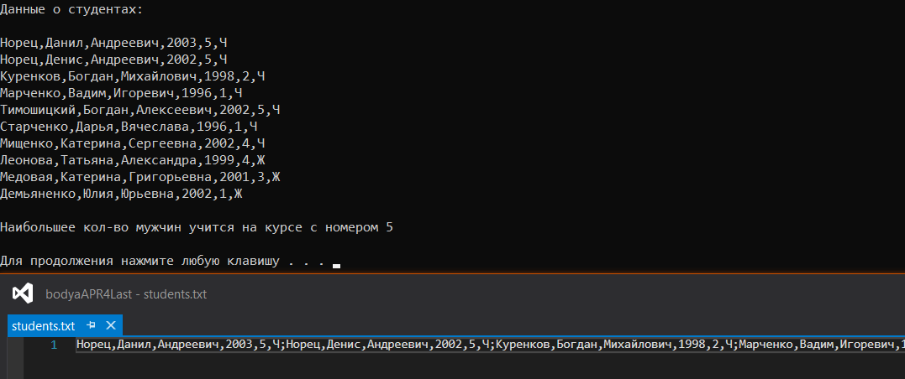

**ВИСНОВКИ**

У ході виконання лабораторної роботи я навчився використовувати функції оброки рядків та символів при роботі із текстовими файлами, отримав практичні навички використання функцій з оброки символьних данніх при вирішенні практичних задач.